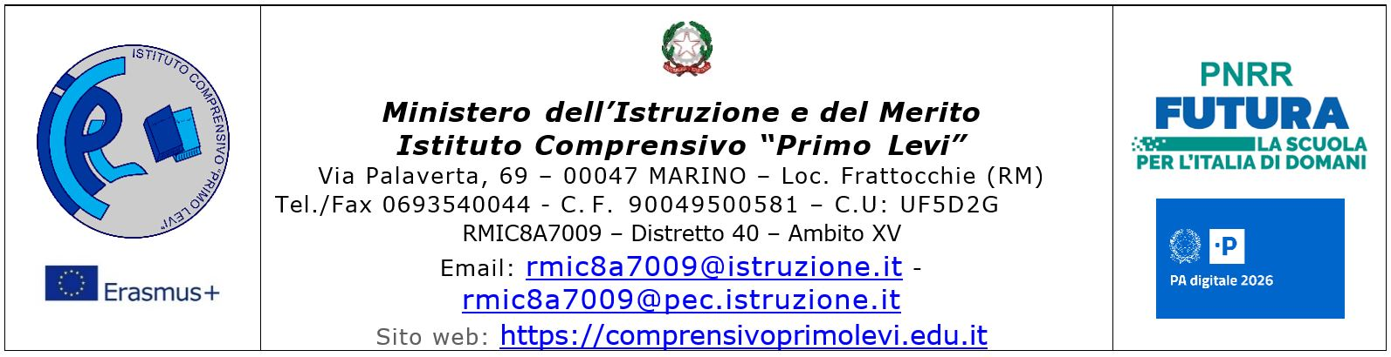

**Da riconsegnare al docente coordinatore di classe**

Il sottoscritto  genitore dell’alunno/a 

Classe 3 Sez , dichiara di aver preso visione della Circolare avente per oggetto: **Esami di stato conclusivo del primo ciclo d’istruzione**

**DICHIARA**

• considerato il percorso educativo intrapreso dai sottoscritti per la progressiva auto-responsabilizzazione del/la proprio/a figlio/a;

• tenuto conto del contesto territoriale in cui è collocato l’edificio scolastico e del percorso seguito per raggiungere la propria abitazione;

• considerato che il/la proprio/a figlio/a è stato istruito sul percorso da seguire e sulle cautele da osservare per affrontare agevolmente i possibili rischi connessi al rientro autonomo a casa;

• consapevoli delle sanzioni penali richiamate dall’art. 76 del D.P.R. 445 del 28 dicembre 2000 per i casi di dichiarazioni non veritiere, di formazione o uso di atti falsi

**DICHIARA ALTRESÌ DI:**

assumersi la responsabilità della vigilanza sul proprio figlio/a al termine delle prove scritte e orali.

autorizzare l’alunno/a all’uscita autonoma (art.19 bis legge legge n. 172/2017).

Pertanto , secondo quanto previsto dalla L. n. 172 del 4 dicembre 2017 , autorizzano la scuola ed i docenti a consentire l’uscita autonoma del suddetto alunno/a dai locali scolastici al termine delle prove d’esame (scritte e orali), esonerando il personale scolastico da ogni responsabilità connessa all' adempimento dell'obbligo di vigilanza.

Marino, 

FIRMA FIRMA

 

Ai sensi e per effetti dell’art. 47 del D.P.R. 28/12/2000, n° 445, sotto la mia personale responsabilità, consapevole delle sanzioni penali richiamate dall’art. 76 del citato D.P.R., in caso di dichiarazioni mendaci, dichiaro che l’altro

Genitore  madre/padre dell’alunno/a  è a conoscenza e d’accordo circa le scelte esercitate attraverso la presente dichiarazione.

FIRMA

